# UDP sem congestionamento

O primeiro gráfico foi obtido através do wireshark e informa a vazão de pacotes/s, o segundo obtido pela própria aplicação, traz a evolução do tamanho da janela, as perdas do UDP, e o temporizador. O importante a ressaltar aqui, é a relação entre os dois gráficos, fica evidente que a cada perda de pacote, também ocorre uma redução do tamanho da janela para 1, o que causa uma perda significativa para o gráfico de vazão.

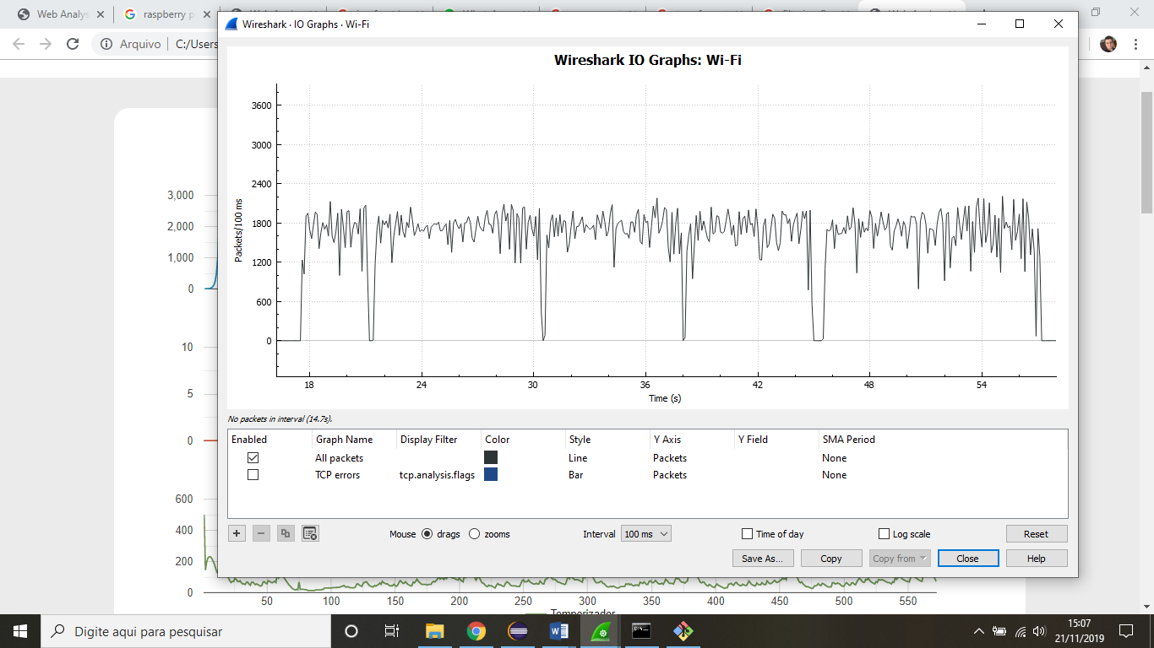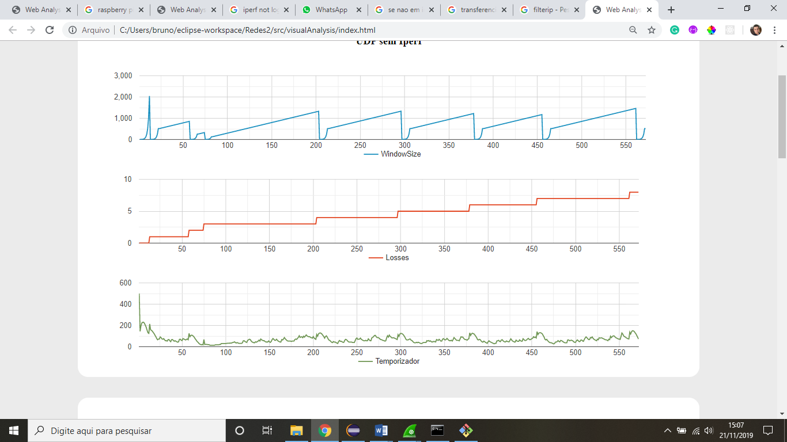

# UDP com congestionamento

Com o congestionamento obtido através da chamada iperf entre cliente e servidor, é nítida uma pequena baixa no tamanho médio da janela, a vazão do iperf é nítida analisando o gráfico gerado pelo iperf.

./iperf3.exe -f M -i 1 -t 40 -c 192.168.1.109 -p 9020

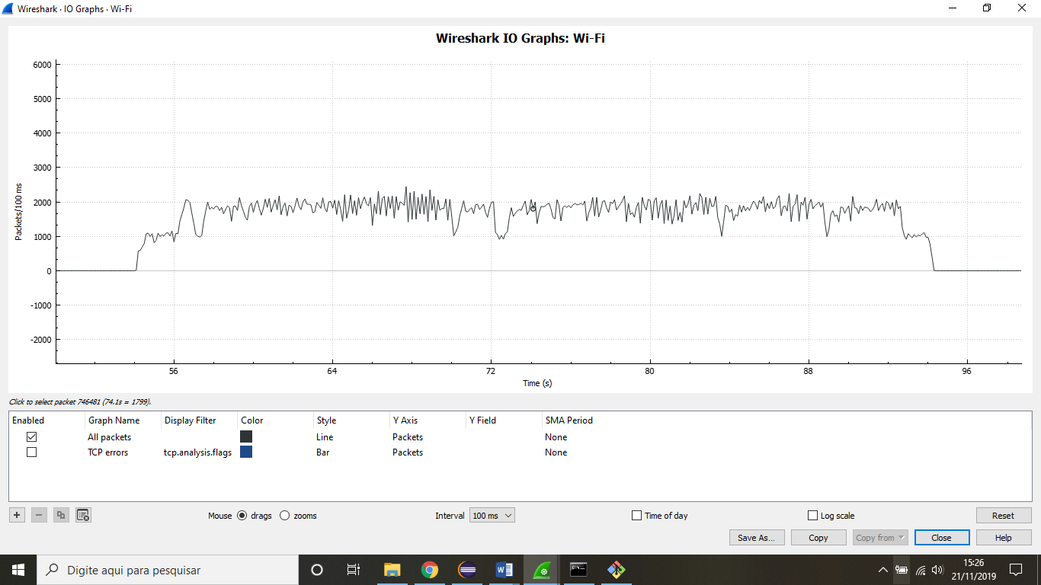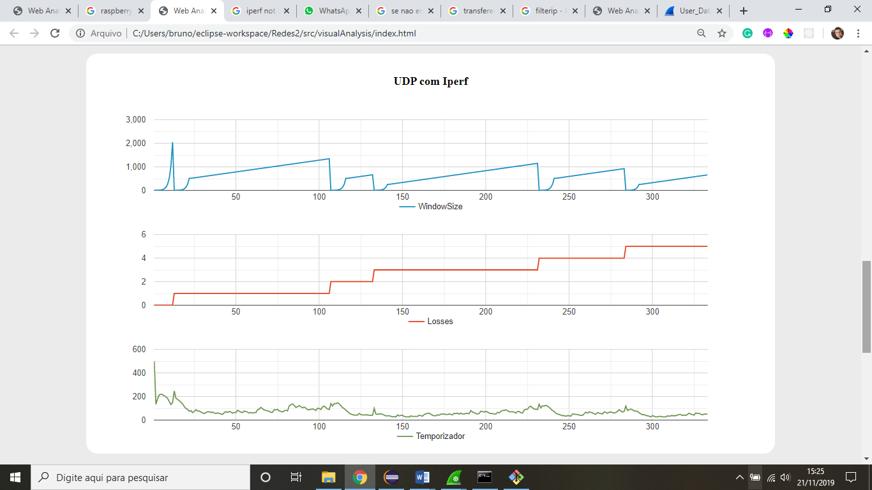

# TCP sem congestionamento

A principal diferença entre o desempenho entre TCP e UDP é o tamanho da janela, que mal alcança a faixa de 300 segmentos. Por mais que o TCP não tenha perdas, o timeout funciona apenas como um limite de espera.

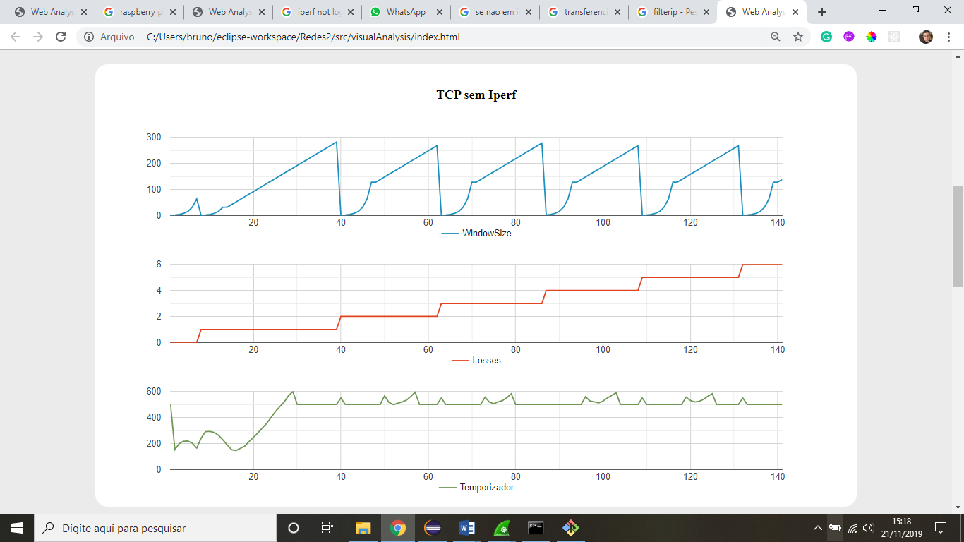

# TCP com congestionamento

